  吉林大学研究生课程考试准考证
   |  | 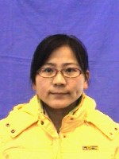
  姓名：侯晓丽 | 性别：女
  学号：2012641023
  所在学院：环境与资源学院
  考试科目：博士俄语一外
  考试时间：2012年12月23日 14：00-16：30
  考试地点：中心校区逸夫楼123
  注：1．考生必须凭准考证、学生证或一卡通及身份证、护照或军官证等有效证件入场，三证缺一不可； 2．考生自备2B铅笔及橡皮； 3．请提前15分钟进入考场。
  吉林大学研究生课程考试准考证
   |  | 
  姓名：金艺娜 | 性别：女
  学号：2012642009
  所在学院：环境与资源学院
  考试科目：硕士英语一外
  考试时间：2012年12月23日 14：00-16：30
  考试地点：中心校区逸夫楼506
  注：1．考生必须凭准考证、学生证或一卡通及身份证、护照或军官证等有效证件入场，三证缺一不可； 2．考生自备2B铅笔及橡皮； 3．请提前15分钟进入考场。
  吉林大学研究生课程考试准考证
   |  | 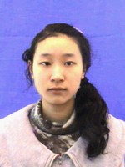
  姓名：李一楠 | 性别：女
  学号：2012642013
  所在学院：环境与资源学院
  考试科目：硕士英语一外
  考试时间：2012年12月23日 14：00-16：30
  考试地点：中心校区逸夫楼513
  注：1．考生必须凭准考证、学生证或一卡通及身份证、护照或军官证等有效证件入场，三证缺一不可； 2．考生自备2B铅笔及橡皮； 3．请提前15分钟进入考场。
  吉林大学研究生课程考试准考证
   |  | 
  姓名：胡若漪 | 性别：女
  学号：2012642008
  所在学院：环境与资源学院
  考试科目：硕士英语一外
  考试时间：2012年12月23日 14：00-16：30
  考试地点：中心校区逸夫楼602
  注：1．考生必须凭准考证、学生证或一卡通及身份证、护照或军官证等有效证件入场，三证缺一不可； 2．考生自备2B铅笔及橡皮； 3．请提前15分钟进入考场。
  吉林大学研究生课程考试准考证
   |  | 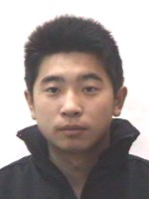
  姓名：齐阅 | 性别：男
  学号：2008642023
  所在学院：环境与资源学院
  考试科目：硕士英语一外
  考试时间：2012年12月23日 14：00-16：30
  考试地点：朝阳校区鸽子楼424
  注：1．考生必须凭准考证、学生证或一卡通及身份证、护照或军官证等有效证件入场，三证缺一不可； 2．考生自备2B铅笔及橡皮； 3．请提前15分钟进入考场。
  吉林大学研究生课程考试准考证
  姓名：侯晓丽 | 性别：女
  学号：2012641023
  所在学院：环境与资源学院
  考试科目：英语二外
  考试时间：2012年12月23日 8：30-10：30
  考试地点：中心校区逸夫楼105
  注：1．考生必须凭准考证、学生证或一卡通及身份证、护照或军官证等有效证件入场，三证缺一不可； 2．考生自备2B铅笔及橡皮； 3．请提前15分钟进入考场。
  吉林大学研究生课程考试准考证
  姓名：刘滨硕 | 性别：女
  学号：2011641011
  所在学院：环境与资源学院
  考试科目：博士英语一外
  考试时间：2012年12月23日 14：00-16：30
  考试地点：中心校区经信楼E103
  注：1．考生必须凭准考证、学生证或一卡通及身份证、护照或军官证等有效证件入场，三证缺一不可； 2．考生自备2B铅笔及橡皮； 3．请提前15分钟进入考场。
  吉林大学研究生课程考试准考证
   |  | 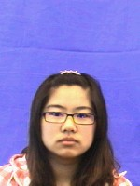
  姓名：武家玉 | 性别：女
  学号：2012644017
  所在学院：环境与资源学院
  考试科目：硕士英语一外
  考试时间：2012年12月23日 14：00-16：30
  考试地点：中心校区逸夫楼423
  注：1．考生必须凭准考证、学生证或一卡通及身份证、护照或军官证等有效证件入场，三证缺一不可； 2．考生自备2B铅笔及橡皮； 3．请提前15分钟进入考场。
  吉林大学研究生课程考试准考证
   |  | 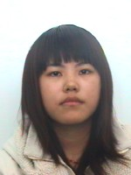
  姓名：赵秀敏 | 性别：女
  学号：2012642029
  所在学院：环境与资源学院
  考试科目：硕士英语一外
  考试时间：2012年12月23日 14：00-16：30
  考试地点：中心校区逸夫楼423
  注：1．考生必须凭准考证、学生证或一卡通及身份证、护照或军官证等有效证件入场，三证缺一不可； 2．考生自备2B铅笔及橡皮； 3．请提前15分钟进入考场。
  吉林大学研究生课程考试准考证
   |  | 
  姓名：胡月 | 性别：女
  学号：2012644013
  所在学院：环境与资源学院
  考试科目：硕士英语一外
  考试时间：2012年12月23日 14：00-16：30
  考试地点：朝阳校区鸽子楼422
  注：1．考生必须凭准考证、学生证或一卡通及身份证、护照或军官证等有效证件入场，三证缺一不可； 2．考生自备2B铅笔及橡皮； 3．请提前15分钟进入考场。
  吉林大学研究生课程考试准考证
   |  | 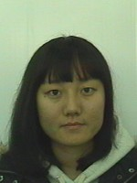
  姓名：刘贞 | 性别：女
  学号：2012642061
  所在学院：环境与资源学院
  考试科目：硕士英语一外
  考试时间：2012年12月23日 14：00-16：30
  考试地点：朝阳校区鸽子楼422
  注：1．考生必须凭准考证、学生证或一卡通及身份证、护照或军官证等有效证件入场，三证缺一不可； 2．考生自备2B铅笔及橡皮； 3．请提前15分钟进入考场。
  吉林大学研究生课程考试准考证
   |  | 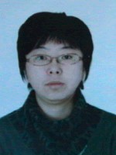
  姓名：全玉莲 | 性别：女
  学号：2012641020
  所在学院：环境与资源学院
  考试科目：博士英语一外
  考试时间：2012年12月23日 14：00-16：30
  考试地点：中心校区经信楼E105
  注：1．考生必须凭准考证、学生证或一卡通及身份证、护照或军官证等有效证件入场，三证缺一不可； 2．考生自备2B铅笔及橡皮； 3．请提前15分钟进入考场。

  吉林大学研究生课程考试准考证
   |  | 
  姓名：崔佳 | 性别：女
  学号：2012642003
  所在学院：环境与资源学院
  考试科目：硕士英语一外
  考试时间：2012年12月23日 14：00-16：30
  考试地点：中心校区逸夫楼514
  注：1．考生必须凭准考证、学生证或一卡通及身份证、护照或军官证等有效证件入场，三证缺一不可； 2．考生自备2B铅笔及橡皮； 3．请提前15分钟进入考场。
  吉林大学研究生课程考试准考证
   |  | 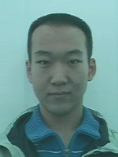
  姓名：刘晓宇 | 性别：男
  学号：2012642017
  所在学院：环境与资源学院
  考试科目：硕士英语一外
  考试时间：2012年12月23日 14：00-16：30
  考试地点：中心校区逸夫楼514
  注：1．考生必须凭准考证、学生证或一卡通及身份证、护照或军官证等有效证件入场，三证缺一不可； 2．考生自备2B铅笔及橡皮； 3．请提前15分钟进入考场。
  吉林大学研究生课程考试准考证
   |  | 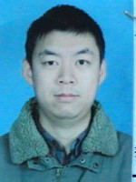
  姓名：何锦 | 性别：男
  学号：2012641008
  所在学院：环境与资源学院
  考试科目：博士英语一外
  考试时间：2012年12月23日 14：00-16：30
  考试地点：朝阳校区水工楼417
  注：1．考生必须凭准考证、学生证或一卡通及身份证、护照或军官证等有效证件入场，三证缺一不可； 2．考生自备2B铅笔及橡皮； 3．请提前15分钟进入考场。
  吉林大学研究生课程考试准考证
   |  | 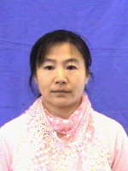
  姓名：曹秀春 | 性别：女
  学号：2012641001
  所在学院：环境与资源学院
  考试科目：博士英语一外
  考试时间：2012年12月23日 14：00-16：30
  考试地点：朝阳校区水工楼417
  注：1．考生必须凭准考证、学生证或一卡通及身份证、护照或军官证等有效证件入场，三证缺一不可； 2．考生自备2B铅笔及橡皮； 3．请提前15分钟进入考场。
  吉林大学研究生课程考试准考证
   |  | 
  姓名：郭晓东 | 性别：男
  学号：2012641022
  所在学院：环境与资源学院
  考试科目：博士英语一外
  考试时间：2012年12月23日 14：00-16：30
  考试地点：朝阳校区水工楼417
  注：1．考生必须凭准考证、学生证或一卡通及身份证、护照或军官证等有效证件入场，三证缺一不可； 2．考生自备2B铅笔及橡皮； 3．请提前15分钟进入考场。
  吉林大学研究生课程考试准考证
   |  | 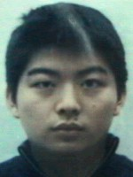
  姓名：李都峰 | 性别：男
  学号：2011641004
  所在学院：环境与资源学院
  考试科目：博士英语一外
  考试时间：2012年12月23日 14：00-16：30
  考试地点：中心校区逸夫楼105
  注：1．考生必须凭准考证、学生证或一卡通及身份证、护照或军官证等有效证件入场，三证缺一不可； 2．考生自备2B铅笔及橡皮； 3．请提前15分钟进入考场。
  吉林大学研究生课程考试准考证
   |  | 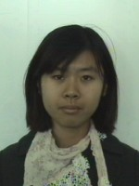
  姓名：王观竹 | 性别：女
  学号：2012642023
  所在学院：环境与资源学院
  考试科目：硕士英语一外
  考试时间：2012年12月23日 14：00-16：30
  考试地点：中心校区逸夫楼601
  注：1．考生必须凭准考证、学生证或一卡通及身份证、护照或军官证等有效证件入场，三证缺一不可； 2．考生自备2B铅笔及橡皮； 3．请提前15分钟进入考场。
  吉林大学研究生课程考试准考证
  姓名：刘昊 | 性别：男
  学号：2012642014
  所在学院：环境与资源学院
  考试科目：硕士英语一外
  考试时间：2012年12月23日 14：00-16：30
  考试地点：中心校区逸夫楼601
  注：1．考生必须凭准考证、学生证或一卡通及身份证、护照或军官证等有效证件入场，三证缺一不可； 2．考生自备2B铅笔及橡皮； 3．请提前15分钟进入考场。
  吉林大学研究生课程考试准考证
   |  | 
  姓名：邱淑伟 | 性别：女
  学号：2012641005
  所在学院：环境与资源学院
  考试科目：博士英语一外
  考试时间：2012年12月23日 14：00-16：30
  考试地点：朝阳校区水工楼404
  注：1．考生必须凭准考证、学生证或一卡通及身份证、护照或军官证等有效证件入场，三证缺一不可； 2．考生自备2B铅笔及橡皮； 3．请提前15分钟进入考场。
  吉林大学研究生课程考试准考证
  姓名：姜雪 | 性别：女
  学号：2011641002
  所在学院：环境与资源学院
  考试科目：博士英语一外
  考试时间：2012年12月23日 14：00-16：30
  考试地点：朝阳校区水工楼404
  注：1．考生必须凭准考证、学生证或一卡通及身份证、护照或军官证等有效证件入场，三证缺一不可； 2．考生自备2B铅笔及橡皮； 3．请提前15分钟进入考场。
  吉林大学研究生课程考试准考证
   |  | 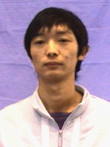
  姓名：李育松 | 性别：男
  学号：2012644002
  所在学院：环境与资源学院
  考试科目：硕士英语一外
  考试时间：2012年12月23日 14：00-16：30
  考试地点：朝阳校区鸽子楼421
  注：1．考生必须凭准考证、学生证或一卡通及身份证、护照或军官证等有效证件入场，三证缺一不可； 2．考生自备2B铅笔及橡皮； 3．请提前15分钟进入考场。
  吉林大学研究生课程考试准考证
   |  | 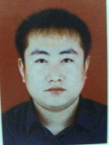
  姓名：陆文龙 | 性别：男
  学号：2011641012
  所在学院：环境与资源学院
  考试科目：博士英语一外
  考试时间：2012年12月23日 14：00-16：30
  考试地点：中心校区经信楼E101
  注：1．考生必须凭准考证、学生证或一卡通及身份证、护照或军官证等有效证件入场，三证缺一不可； 2．考生自备2B铅笔及橡皮； 3．请提前15分钟进入考场。

  吉林大学研究生课程考试准考证
   |  | 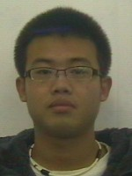
  姓名：刘刚 | 性别：男
  学号：2012642060
  所在学院：环境与资源学院
  考试科目：硕士英语一外
  考试时间：2012年12月23日 14：00-16：30
  考试地点：朝阳校区鸽子楼423
  注：1．考生必须凭准考证、学生证或一卡通及身份证、护照或军官证等有效证件入场，三证缺一不可； 2．考生自备2B铅笔及橡皮； 3．请提前15分钟进入考场。
  吉林大学研究生课程考试准考证
   |  | 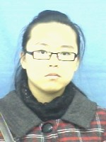
  姓名：刘婷 | 性别：女
  学号：2012642047
  所在学院：环境与资源学院
  考试科目：硕士英语一外
  考试时间：2012年12月23日 14：00-16：30
  考试地点：朝阳校区鸽子楼423
  注：1．考生必须凭准考证、学生证或一卡通及身份证、护照或军官证等有效证件入场，三证缺一不可； 2．考生自备2B铅笔及橡皮； 3．请提前15分钟进入考场。
  吉林大学研究生课程考试准考证
   |  | 
  姓名：张茜 | 性别：女
  学号：2012642037
  所在学院：环境与资源学院
  考试科目：硕士英语一外
  考试时间：2012年12月23日 14：00-16：30
  考试地点：朝阳校区鸽子楼423
  注：1．考生必须凭准考证、学生证或一卡通及身份证、护照或军官证等有效证件入场，三证缺一不可； 2．考生自备2B铅笔及橡皮； 3．请提前15分钟进入考场。
  吉林大学研究生课程考试准考证
   |  | 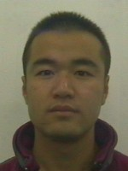
  姓名：樊凯 | 性别：男
  学号：2012644010
  所在学院：环境与资源学院
  考试科目：硕士英语一外
  考试时间：2012年12月23日 14：00-16：30
  考试地点：朝阳校区鸽子楼423
  注：1．考生必须凭准考证、学生证或一卡通及身份证、护照或军官证等有效证件入场，三证缺一不可； 2．考生自备2B铅笔及橡皮； 3．请提前15分钟进入考场。
  吉林大学研究生课程考试准考证
   |  | 
  姓名：温玉娟 | 性别：女
  学号：2012641010
  所在学院：环境与资源学院
  考试科目：博士英语一外
  考试时间：2012年12月23日 14：00-16：30
  考试地点：朝阳校区水工楼412
  注：1．考生必须凭准考证、学生证或一卡通及身份证、护照或军官证等有效证件入场，三证缺一不可； 2．考生自备2B铅笔及橡皮； 3．请提前15分钟进入考场。
  吉林大学研究生课程考试准考证
   |  | 
  姓名：伊燕平 | 性别：女
  学号：2012641007
  所在学院：环境与资源学院
  考试科目：博士英语一外
  考试时间：2012年12月23日 14：00-16：30
  考试地点：朝阳校区水工楼412
  注：1．考生必须凭准考证、学生证或一卡通及身份证、护照或军官证等有效证件入场，三证缺一不可； 2．考生自备2B铅笔及橡皮； 3．请提前15分钟进入考场。
  吉林大学研究生课程考试准考证
   |  | 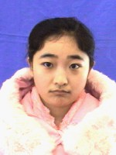
  姓名：初海波 | 性别：女
  学号：2012641003
  所在学院：环境与资源学院
  考试科目：博士英语一外
  考试时间：2012年12月23日 14：00-16：30
  考试地点：朝阳校区水工楼412
  注：1．考生必须凭准考证、学生证或一卡通及身份证、护照或军官证等有效证件入场，三证缺一不可； 2．考生自备2B铅笔及橡皮； 3．请提前15分钟进入考场。
  吉林大学研究生课程考试准考证
   |  | 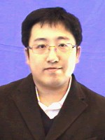
  姓名：沙涛 | 性别：男
  学号：2012641024
  所在学院：环境与资源学院
  考试科目：博士英语一外
  考试时间：2012年12月23日 14：00-16：30
  考试地点：朝阳校区水工楼412
  注：1．考生必须凭准考证、学生证或一卡通及身份证、护照或军官证等有效证件入场，三证缺一不可； 2．考生自备2B铅笔及橡皮； 3．请提前15分钟进入考场。
  吉林大学研究生课程考试准考证
   |  | 
  姓名：徐威 | 性别：男
  学号：2012641011
  所在学院：环境与资源学院
  考试科目：博士英语一外
  考试时间：2012年12月23日 14：00-16：30
  考试地点：朝阳校区水工楼412
  注：1．考生必须凭准考证、学生证或一卡通及身份证、护照或军官证等有效证件入场，三证缺一不可； 2．考生自备2B铅笔及橡皮； 3．请提前15分钟进入考场。
  吉林大学研究生课程考试准考证
   |  | 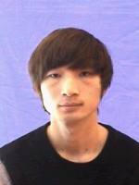
  姓名：程卫国 | 性别：男
  学号：2012641002
  所在学院：环境与资源学院
  考试科目：博士英语一外
  考试时间：2012年12月23日 14：00-16：30
  考试地点：朝阳校区水工楼412
  注：1．考生必须凭准考证、学生证或一卡通及身份证、护照或军官证等有效证件入场，三证缺一不可； 2．考生自备2B铅笔及橡皮； 3．请提前15分钟进入考场。
  吉林大学研究生课程考试准考证
   |  | 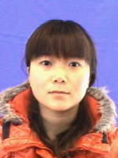
  姓名：苏燕 | 性别：女
  学号：2012641025
  所在学院：环境与资源学院
  考试科目：博士英语一外
  考试时间：2012年12月23日 14：00-16：30
  考试地点：朝阳校区水工楼412
  注：1．考生必须凭准考证、学生证或一卡通及身份证、护照或军官证等有效证件入场，三证缺一不可； 2．考生自备2B铅笔及橡皮； 3．请提前15分钟进入考场。
  吉林大学研究生课程考试准考证
   |  | 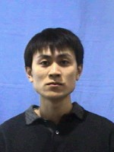
  姓名：王伟卓 | 性别：男
  学号：2011641019
  所在学院：环境与资源学院
  考试科目：博士英语一外
  考试时间：2012年12月23日 14：00-16：30
  考试地点：朝阳校区水工楼412
  注：1．考生必须凭准考证、学生证或一卡通及身份证、护照或军官证等有效证件入场，三证缺一不可； 2．考生自备2B铅笔及橡皮； 3．请提前15分钟进入考场。

  吉林大学研究生课程考试准考证
   |  | 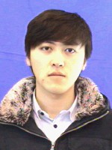
  姓名：刘博 | 性别：男
  学号：2012641009
  所在学院：环境与资源学院
  考试科目：博士英语一外
  考试时间：2012年12月23日 14：00-16：30
  考试地点：朝阳校区水工楼412
  注：1．考生必须凭准考证、学生证或一卡通及身份证、护照或军官证等有效证件入场，三证缺一不可； 2．考生自备2B铅笔及橡皮； 3．请提前15分钟进入考场。
  吉林大学研究生课程考试准考证
   |  | 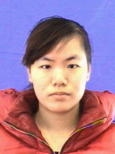
  姓名：王瑞 | 性别：女
  学号：2012641006
  所在学院：环境与资源学院
  考试科目：博士英语一外
  考试时间：2012年12月23日 14：00-16：30
  考试地点：朝阳校区水工楼412
  注：1．考生必须凭准考证、学生证或一卡通及身份证、护照或军官证等有效证件入场，三证缺一不可； 2．考生自备2B铅笔及橡皮； 3．请提前15分钟进入考场。
  吉林大学研究生课程考试准考证
   |  | 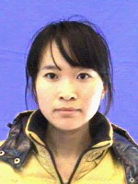
  姓名：周爱霞 | 性别：女
  学号：2012641013
  所在学院：环境与资源学院
  考试科目：博士英语一外
  考试时间：2012年12月23日 14：00-16：30
  考试地点：朝阳校区水工楼412
  注：1．考生必须凭准考证、学生证或一卡通及身份证、护照或军官证等有效证件入场，三证缺一不可； 2．考生自备2B铅笔及橡皮； 3．请提前15分钟进入考场。
  吉林大学研究生课程考试准考证
   |  | 
  姓名：杨磊磊 | 性别：女
  学号：2012641012
  所在学院：环境与资源学院
  考试科目：博士英语一外
  考试时间：2012年12月23日 14：00-16：30
  考试地点：朝阳校区水工楼412
  注：1．考生必须凭准考证、学生证或一卡通及身份证、护照或军官证等有效证件入场，三证缺一不可； 2．考生自备2B铅笔及橡皮； 3．请提前15分钟进入考场。
  吉林大学研究生课程考试准考证
   |  | 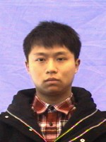
  姓名：刘汉飞 | 性别：男
  学号：2012641019
  所在学院：环境与资源学院
  考试科目：博士英语一外
  考试时间：2012年12月23日 14：00-16：30
  考试地点：中心校区经信楼D110
  注：1．考生必须凭准考证、学生证或一卡通及身份证、护照或军官证等有效证件入场，三证缺一不可； 2．考生自备2B铅笔及橡皮； 3．请提前15分钟进入考场。
  吉林大学研究生课程考试准考证
   |  | 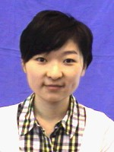
  姓名：温鑫 | 性别：女
  学号：2012641026
  所在学院：环境与资源学院
  考试科目：博士英语一外
  考试时间：2012年12月23日 14：00-16：30
  考试地点：中心校区经信楼D110
  注：1．考生必须凭准考证、学生证或一卡通及身份证、护照或军官证等有效证件入场，三证缺一不可； 2．考生自备2B铅笔及橡皮； 3．请提前15分钟进入考场。
  吉林大学研究生课程考试准考证
   |  | 
  姓名：田雷 | 性别：男
  学号：2012641021
  所在学院：环境与资源学院
  考试科目：博士英语一外
  考试时间：2012年12月23日 14：00-16：30
  考试地点：中心校区经信楼D110
  注：1．考生必须凭准考证、学生证或一卡通及身份证、护照或军官证等有效证件入场，三证缺一不可； 2．考生自备2B铅笔及橡皮； 3．请提前15分钟进入考场。
  吉林大学研究生课程考试准考证
   |  | 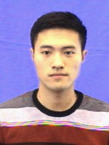
  姓名：李耀睿 | 性别：男
  学号：2012641017
  所在学院：环境与资源学院
  考试科目：博士英语一外
  考试时间：2012年12月23日 14：00-16：30
  考试地点：中心校区经信楼D110
  注：1．考生必须凭准考证、学生证或一卡通及身份证、护照或军官证等有效证件入场，三证缺一不可； 2．考生自备2B铅笔及橡皮； 3．请提前15分钟进入考场。
  吉林大学研究生课程考试准考证
   |  | 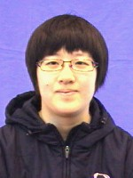
  姓名：林晓晟 | 性别：女
  学号：2012641018
  所在学院：环境与资源学院
  考试科目：博士英语一外
  考试时间：2012年12月23日 14：00-16：30
  考试地点：中心校区经信楼E309
  注：1．考生必须凭准考证、学生证或一卡通及身份证、护照或军官证等有效证件入场，三证缺一不可； 2．考生自备2B铅笔及橡皮； 3．请提前15分钟进入考场。
  吉林大学研究生课程考试准考证
   |  | 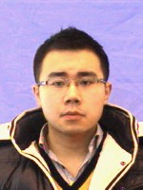
  姓名：陈力可 | 性别：男
  学号：2012641015
  所在学院：环境与资源学院
  考试科目：博士英语一外
  考试时间：2012年12月23日 14：00-16：30
  考试地点：中心校区经信楼E309
  注：1．考生必须凭准考证、学生证或一卡通及身份证、护照或军官证等有效证件入场，三证缺一不可； 2．考生自备2B铅笔及橡皮； 3．请提前15分钟进入考场。

